Научно-технический кружок «Занимательная робототехника»
Уроки для самостоятельного изучение
Учитель: Лещенко А.А.
Урок 22. Матричная клавиатура
Продолжаем серию уроков «Arduino для начинающих«. Сегодня подключаем матричную клавиатуру к плате Arduino, а также рассматриваем интересные схемы с ней. Сделать такую клавиатуру можно и самому из кнопок и печатной платы. В статье видео-инструкция, листинги программ, схемы подключения и необходимые компоненты.
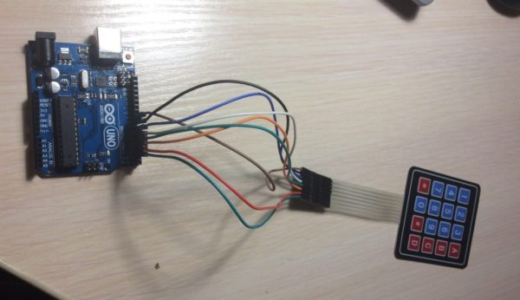
Большая часть текста содержит объяснение программного кода, его можно скачать здесь либо посмотреть видео под статьей.
Сделать такую клавиатуру можно и самому. Для этого понадобится печатная плата, 12 или 16 обычных кнопок и соединительные провода. Я же буду использовать готовую.
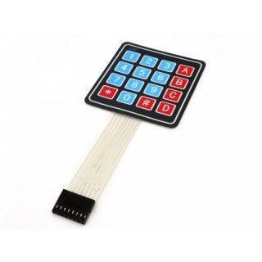
Матричная клавиатура для Arduino

Для чего нужна матричная клавиатура?
Для примера возьмем обычную кнопку. Как вы знаете, это простейшее электромеханическое устройство. Чтобы подключить ее к плате, нужно использовать стягивающий резистор, а также задействовать по одному контакту питания и «земли». Нажатием такой кнопки можно выполнить определенное действие, например можно управлять светодиодом, различными приводами, механизмами и так далее. А что, если нам необходимо подключить несколько кнопок? Тогда придется задействовать больше контактов и большее число проводов, да и без макетной платы уже не обойтись, плюс еще резисторы придется использовать в большем количестве.
Для этого и придумали такую клавиатуру, чтобы упростить подключение большего числа кнопок. Такие устройства встречаются везде — в клавиатурах компьютеров, калькуляторах и так далее.

Схема подключения матричной клавиатуры к Arduino
Подключать ее к плате следует 8 выводами, каждый из них считывает значения с определенных строк и столбцов. Подключать их следует к выводам на панели Digital. Я подключу, например, к выводам от 2 до 9 включительно. Нулевой и первый трогать не желательно, поскольку они предназначены для UART интерфейса (например, для подключения блютуз-модуля). Рациональнее оставить их свободными.
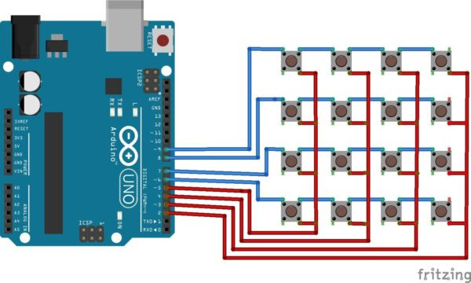
Схема подключения матричной клавиатуры к Arduino
Так выглядит самая простая схема с использованием клавиатуры. Для более удобной работы с ней была написана библиотека Кейпад. Скачать ее, а также другие скетчи можно здесь.
После того, как вы установили в библиотеку, можно зайти в Ардуино IDE (программа с сайта Arduino) и посмотреть примеры скетчей.
Возьмем самый простой скетч для ознакомления. Он позволяет считывать значение с клавиатуры при нажатии определенной клавиши и выводить их в порт. В данном случае это монитор порта на компьютере.

Скетч очень простой. Стоит отметить первые строчки кода. Сначала подключаем библиотеку, затем указываем сколько строк и столбцов у клавиатуры, а потом нужно правильно расположить названия клавиш, чтобы было удобнее работать.
Если это сделать неправильно, то, например, при нажатии цифры 4, в порт выйдет цифра 6 или любой другой символ. Это можно определить опытным путем и расположить символы, как они расположены на клавиатуре.
Далее нужно указать к каким выводам на плате подключаем управление строками и столбцами.
В функции void setup указываем скорость последовательного соединения с монитором порта 9600 бод. Функция нужна только для подачи питания на модули. В функции Void Loop прописываем условие. Переменная Char используется для хранения только одного символа, например, 1, А или 5, что подходит к ситуации. Если нажатие зафиксировано, то происходит вывод символа в монитор порта с помощью функции Serial Print. В скобках нужно указывать, какую переменную выводим в порт. Если все сделано верно, в мониторе порта получим символ, на который нажимали. Не забудьте в мониторе порта внизу справа указать скорость передачи данных такую же, как в скетче.

Схема с дисплеем и матричной клавиатурой
Давайте выведем данные на дисплей.
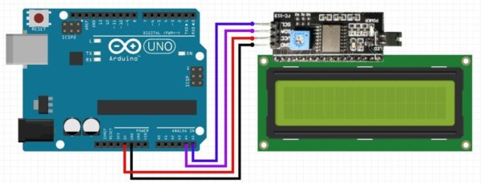
Схема подключения сопряженного с модулем I2C дисплея к Arduino
Я использую дисплей, сопряженный с модулем I2C, который упрощает подключение. Для работы с дисплеем с шиной I2C необходимо установить еще одну библиотеку. Скачать ее можно здесь.
Далее нужно указать размерность дисплея. Используемый в примере дисплей вмещает по 16 символов в каждой из 2-ух строк, это я и указываю. В функции Void Setup нужно подать питание на дисплей и включить подсветку. Делается это с помощью двух функций: lcd.begin и lcd.backlight.
В функции Voil Loop нужно в самом условии прописать строчку lcd.print для вывода данных на дисплей. И еще нужно предварительно установить положение курсора. В скобках идут 2 цифры: первая — это номер символа, а вторая — номер строки. Нужно помнить, что у этого дисплея отсчет строк и столбцов начинается не с единицы, а с нуля. То есть здесь имеются строчки под номерами 0 и 1, а не 1 и 2, как может показаться сначала. Затем загрузим код в плату и посмотрим, что будет.
Так как дисплей работает по интерфейсу I2C, подключаем к аналоговым выводам. Выходы SDA и SCL соответственно подключаем к А4 и А5, а остальные два — это уже питание и «земля».
Как видим, нажимая на любой символ, видим его отображение на дисплее.

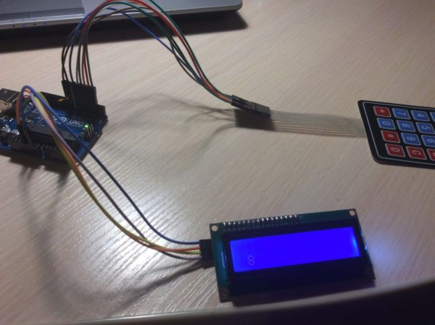
Подключение дисплея и матричной клавиатуры к Arduino
Можно заметить, если вводить символы дальше, то каждый предыдущий будет стираться, а на его месте появляться новый. Поэтому, если вы хотите вводить символы подряд, то просто удалите строчку, где указано положение курсора.
Чтобы стереть строчку, вспомним калькулятор. Когда нужно было удалить значение, мы нажимали на кнопку сброса. Нажмем на такую кнопку в плате и можем заново набирать символы.

Урок 23. Подключение клавиатуры к Arduino и управляющее действие
Последняя схема в уроке — выполнение заданного действия при нажатии определенной клавиши. Это основная цель подключения матричной клавиатуры к Arduino. По этой теме будут две отдельные статьи и видео, описывающие более сложные и интересные схемы. А сейчас знакомимся с этим модулем и запоминаем построение кода с его использованием.
Попробуем при нажатии определенной клавиши включать или выключать светодиод. Добавляем его в схему.
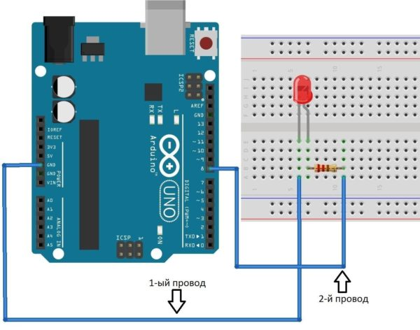
Подключение светодиода
Я буду использовать макетную плату и резистор (желательно использовать от 150 до 220 Ом). Двумя перемычками замкну схему, подключив их к пинам питания и земли на плате Ардуино.
Схема будет работать так: при нажатии на 1 включается светодиод, при нажатии на 2 — выключается.
Светодиод в примере подключен к пину 8 на плате Ардуино.
Давайте разберем скетч.
Возьмем первый скетч урока и просто его дополним. В начале с помощью полезной функции Define присвоим название подключенному к пину 8 светодиоду ledpin. В функции Void setup указываем сигнал со светодиода как выход.
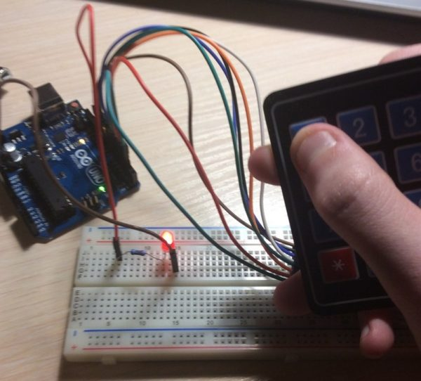
Подключение клавиатуры к Arduino и управление светодиодом
Если бы не библиотека Кейпад для клавиатуры, пришлось бы прописывать то же самое для 8 пинов, с которыми связана клавиатура. В функции void loop условие. Нажатие определенной клавиши «приравнивается» к значению переменной key. Оператор Switch сравнивает значения переменной key и «дает» определенные команды в зависимости от этого значения. Состоит он из двух вспомогательных операторов Case и Break. Проще говоря, если будет найдено значение переменной, равное 1 , то будет выполняться действие. Оператор break служит командой выхода из оператора Case.
Соответственно при нажатии на 1 будет выполняться максимальная подача напряжения на светодиод и он будет гореть. При нажатии на 2 он гореть не будет. Это указывается в функции Digitat write, где в скобках задается название переменной и «указание» ей. Можно таким образом написать определенные команды для каждой кнопки и управлять большим количеством светодиодов или создать команду для включения всех светодиодов сразу.

